ДЕПАРТАМЕНТ
ПРОМЫШЛЕННОЙ
ПОЛИТИКИ
Краснодарского края

Ссылка: dppkk.ru

Кубанский производитель школьной формы подтвердил качество продукции на всероссийском уровне
качество
16.08.2019
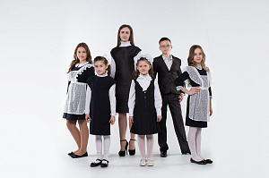
Роскачество и Минпромторг России продолжают проверять предметы одежды для обучающихся. На этот раз в фокусе внимания экспертов оказались пиджаки для мальчиков.
Всего в рамках очередного веерного исследования Роскачества были закуплены и изучены школьные пиджаки 28 торговых марок для школьников начальных классов. По результатам исследования товары десяти производителей признаны качественными и безопасными. В их число вошла армавирская фабрика Natali-Style. Предприятие стало единственным участником испытания от Краснодарского края.
– Испытания позволяют отслеживать, как работают производители над характеристиками готовой продукции: в частности, проверки торговых марок, представленных на российском рынке, фиксируют постепенное сокращение использования некачественных тканей. Исследование показало, более 60% пиджаков для школьников можно признать безопасными, и этот показатель выше, чем по результатам проверки других элементов школьной формы в прошлые годы. От качества одежды, в которой дети проводят большую часть дня, зависит и их здоровье, поэтому мы будем продолжать практику подобных исследований, – сказал Министр промышленности и торговли Российской Федерации Денис Мантуров.
Все пиджаки были исследованы по 60-ти показателям качества и безопасности в государственном Инновационном научно-производственном центре текстильной и лёгкой промышленности. Продукция проверялась на токсичность, гигиенические показатели (гигроскопичность и воздухопроницаемость), состав, прочность и качество ткани, качество покроя и пошива, пиллингуемость (количество катышков). Пиджак торговой марки Natali-Style успешно прошел проверку по большинству показателей. Кроме того, его стоимость оказалась одной из самых приемлемых среди победителей.
– Результаты данного исследования подтверждают тот факт, что на Кубани производится школьная форма отличного качества по доступной цене. Всего в крае над созданием одежды для кубанских школьников трудится более двух десятков предприятий легкой промышленности. Важно, что при создании своих коллекций региональные производители учитывают не только модные тенденции, но и особенности местного климата, – отметил руководитель департамента промышленной политики края Иван Куликов.
Глава ведомства также напомнил, что для возможности оценить качество и стиль школьной формы кубанского производства, департамент организовывает в разных районах края выставки-показы «Дни школьной моды». Мероприятия проходят ежегодно до старта учебного года и собирают коллекции всех ведущих производителей в одном месте.
Кроме того, ведомством созданы каталог кубанских производителей школьной формы, куда включены все ведущие швейные фабрики, а также памятка для родителей с рекомендациями по выбору качественной одежды для школьников
Подробнее об исследовании пиджака торговой маркой Natali-Style
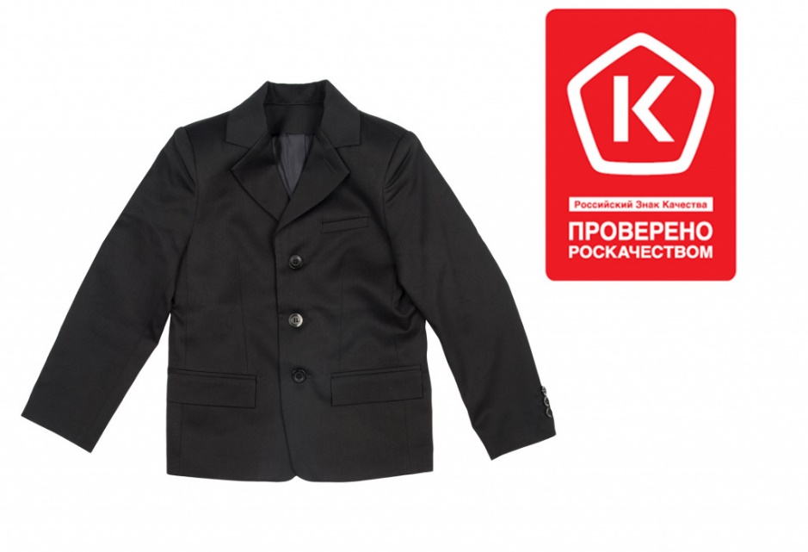
Пиджак для мальчика школьного возраста (модель: 404-65), выпускаемый под торговой маркой Natali-Style, произведен ИП Станкевич Н.Н., Краснодарский край. Производитель указал в маркировке достоверный состав ткани.
Опасных и токсичных веществ, в том числе формальдегида, в составе обнаружено не было. Пиджак обладает отличной гигроскопичностью. Окраска изделия оказалась устойчивой к воздействию стирки, раствора, имитирующего пот, дистиллированной воды, глажения, органических растворителей, а также сухого трения. Иными словами, пиджак не красится и не линяет. После химчистки он почти не меняет своих размеров. Швы выполнены качественно. Пиджак выдерживает мощную разрывную нагрузку. Ткань, из которой он сшит, устойчива к истиранию, на ней не образуются катышки (пилли).

